Rúben Franco (114827), Rodrigo Lopes (113811), Bruno Oliveira (113663), António Costa (113594)
Grupo 2, v2024/02/26.

Lab 2: Modelação de casos de utilização

Exercício 2.1
Atores:
- Web Customer: Interage diretamente com o sistema de compras sem estar registado
- Registered Customer: Forma específica de “Web Customer”, cliente que esteja registado no sistema
- New Customer: Cliente inteiramente novo para o sistema
- Authentication: Serviço que verifica a identidade dos utilizadores, permite prosseguir ao checkout ou criar conta
- Identity Provider: Complementa do serviço de autenticação para fornecer a identidade do utilizador
- Credit Payment Service: Serviço que processa pagamentos
- Paypal: Serviço que processa pagamentos

Casos de uso:
- View Items
- Make Purchase: Inlcui o caso de “View Items”, porque é necessário visualizar os itens para o processo de compra
- Checkout: Inclui o caso de “Make Purchase”, porque é necessário fazer a compra para ter o que pagar
- Client Register: Permite ao “New Customer” criar uma conta no sistema

Exercício 2.2
Passo 1- definir os atores:

Os atores (3) que consideramos neste diagrama são:

• Aluno - Pode aceder às páginas das unidades curriculares em que está inscrito. Consegue também submeter trabalhos e realizar exercícios, mediante as opções criadas pelo docente responsável pela cadeira, aceder a material de estudo, aceder às funcionalidades de chat, notificações e calendário;
• Docente - Pode aceder à plataforma, escolher e editar todas as páginas de unidades curriculares que leciona;
• Administração - Age como administrador da plataforma, gerindo o papel dos outros atores.

Passo 2- identificar os casos de utilização principais:

Casos de uso:

- Administração atribui alunos e docentes às respetivas UCs.
Os administradores do sistema irão atribuir alunos e os seus docentes às respetivas unidades curriculares e turmas das mesmas.

- O Docente utiliza o modo de edição.
O docente, ou docentes responsáveis por uma UC, utilizam o modo editar para adicionar e/ou remover conteúdos na página da UC como acharem necessário. Isto pode incluir adicionar conteúdos para fornecer o estudo autónomo dos alunos, abrir áreas de submissão de trabalhos ou realizar momentos de avaliação.
.
- O aluno utiliza as várias funcionalidades do sistema.

O aluno, já dentro do sistema, tem acesso a várias funcionalidades tais como: um chat em que pode comunicar com outros alunos ou com os seus docentes (tirar dúvidas, por exemplo), aceder a um calendário em que estão assinalados grande parte dos momentos de avaliação e/ou datas de submissão de trabalhos das suas UCs ou ainda receber notificações alusivas às disciplinas em que está inscrito.

Passo 3: criar um diagrama:

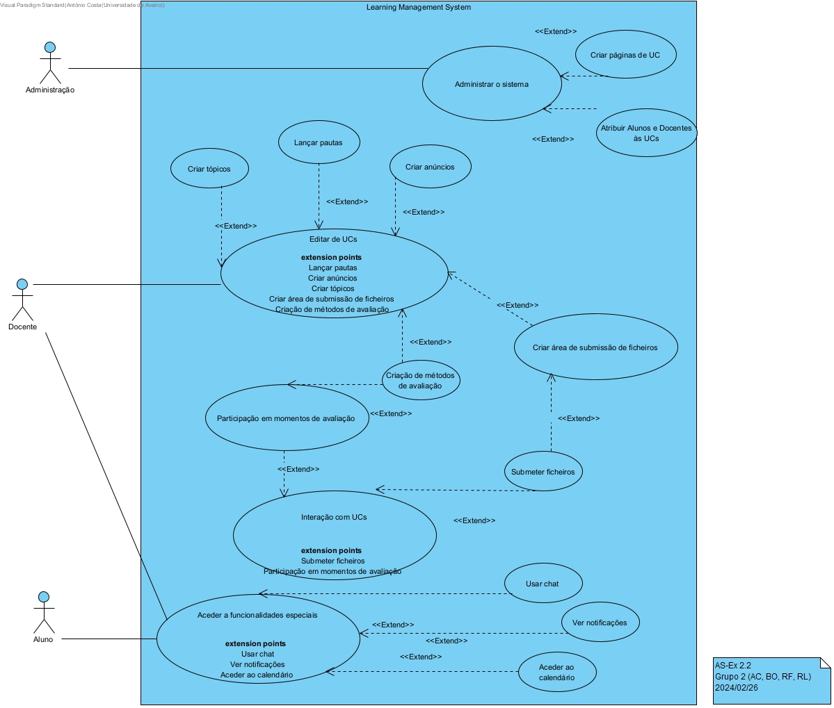

Exercício 2.3

App Via Verde

Atores: Utilizador da aplicação que estacionará o carro.

Casos de utilização:

- Utiliza a localização geográfica para localizar o utilizador num mapa;
- O utilizador pode procurar um parque de estacionamento perto de si (ou não);
- Quando um utilizador se encontra num local de estacionamento que permite o pagamento através da app Via Verde, a aplicação mostra um botão “iniciar “;
- A aplicação permite ao utilizador escolher que veículo, através da sua matrícula, irá estacionar, podendo até adicionar veículos diferentes;
- O utilizador pode adicionar novas viaturas através da marca, modelo e matrícula (sendo possível registar matrículas de diferentes países, não só portuguesas), na app Via Verde;
- O utilizador pode optar por pagar o estacionamento para o dia todo ou apenas por um tempo limitado, podendo cancelar o estacionamento a qualquer momento através da app.

Diagrama:
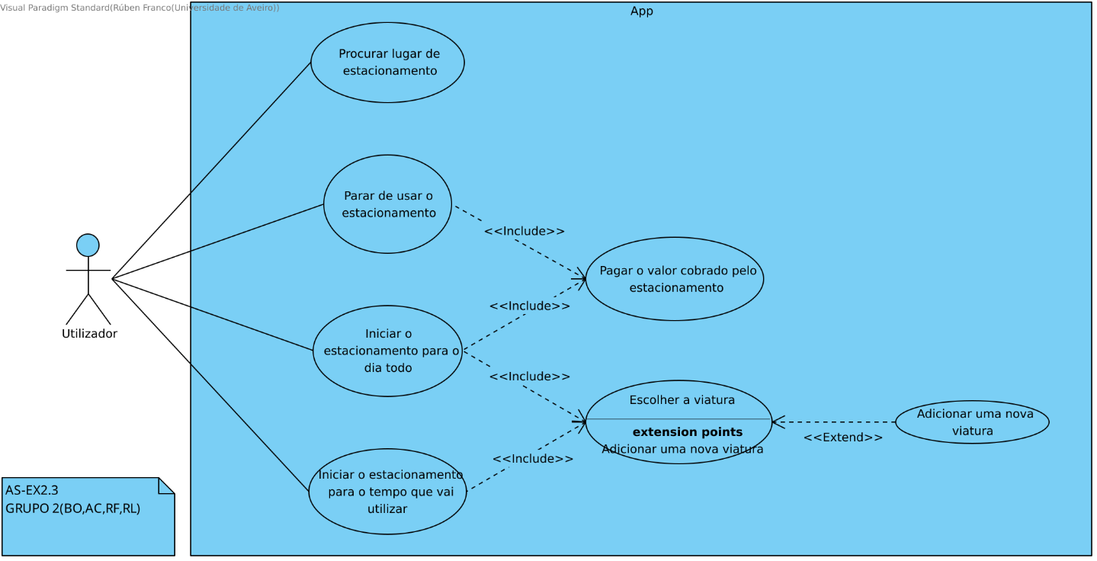

Exercício 2.4

a)
- Falsos atores: O utente nunca utiliza o sistema SISO;
- Inclusão de modelos de atividade;
- Falsos casos de utilização:
  - “Cheques-dentista”.
- Decomposição excessiva de detalhes:
  - “Agendar consulta na clínica da sua preferência”;
  - “Assinar o CD em papel”.
- Mecanismos em vez de intenção do ator:
  - “Assinar o CD em papel”;
  - “Preencher o formulário de pesquisa”.
- Casos de utilização fora do âmbito do sistema:
  - “Definir diagnóstico e plano”;
  - “Selecionar o dente do odontograma”;
  - “Tratar utente”.

Diagrama corrigido:
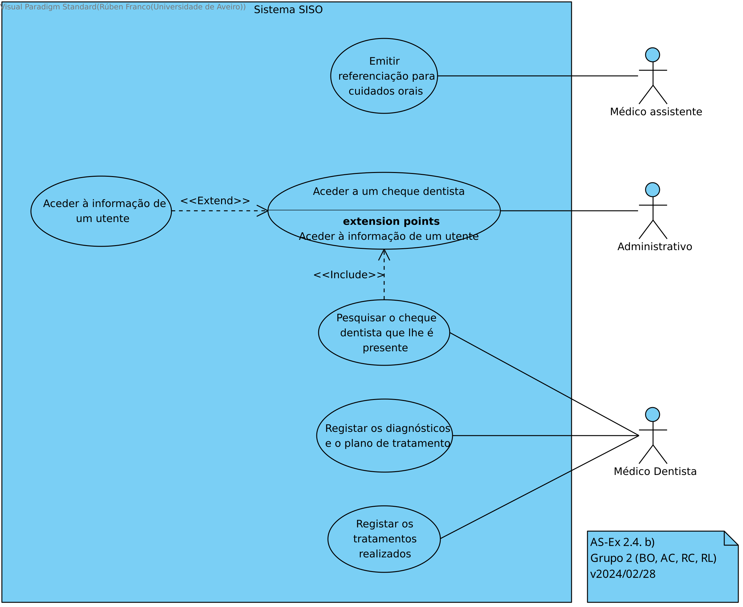

Breves descrições dos casos de uso:
ID: | #1: Emitir referenciação para cuidados orais
Breve descrição | Depois de uma consulta com o seu médico assistente (MA), e se o utente tiver critérios, o MA emite uma referenciação para cuidados orais.
ID: | #2: Aceder a um cheque dentista
Breve descrição | O administrativo imprime o cheque dentista (CD) quando o utente o levantar.  O médico dentista (MD) acede ao CD para obter as informações do utente.
ID: | #3: Pesquisar o cheque dentista que lhe é presente
Breve descrição | Quando o utente se apresenta na consulta, o médico dentista (MD) pesquisa o cheque dentista atribuído.
ID: | #4: Registar os diagnósticos e o plano de tratamento
Breve descrição | No final da primeira consulta, o médico dentista (MD) deve registar os diagnósticos feitos e um plano de tratamento.
ID: | #5: Registar os tratamentos realizados
Breve descrição | O médico dentista (MD) deve registar os tratamentos feitos em cada consulta.
b)
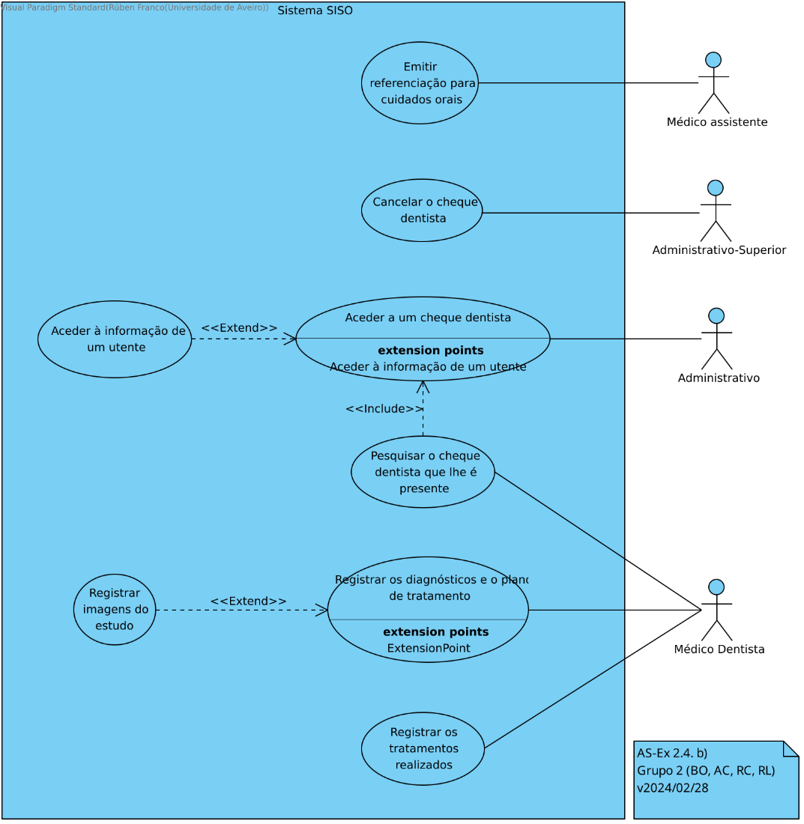
Breves descrições dos casos de usos adicionados:
ID | #4: Registar os diagnósticos e o plano de tratamento (extensão)
Breve descrição | Se o médico dentista (MD) faz estudo com imagens relevantes ao tratamento do utente, estas também devem ser registadas.
ID: | #6: Cancelar o cheque dentista
Breve descrição | Em casos em que o cheque dentista (CD) é emitido com informações erradas do utente, o administrativo-supervisor pode cancelar o CD para resolver o problema.

